1. На слици је приказано:

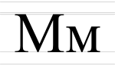
- два мала слова М
- писано слово М, велико и мало
- штампано слово М, велико и мало
- два велика слова М

2. Колико има слова М у речи МАРМЕЛАДА:

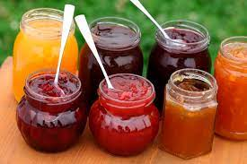
- 3
- 1
- 2

3. Означи предмет чији назив почиње словом М:

1. ФЛАУТА 2. МЕТЛА
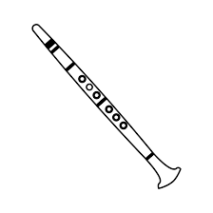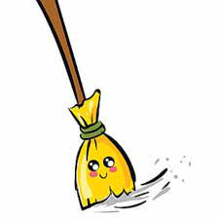

3. РЕНДЕ 4. ЧЕТКА
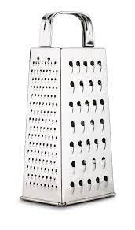

4. Означи име оног дечака које садржи највише слова М:

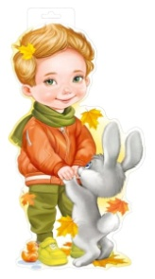
- ДИМИТРИЈЕ
- ВЛАДИМИР
- МОМЧИЛО
- НЕМАЊА

5. Означи воће чији назив почиње словом М:

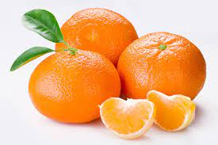
- МАНДАРИНА
- КУПИНА
- ДУЊА
- НЕКТАРИНА

6. Означи воће у чијем се имену највише пута појављује слово М:

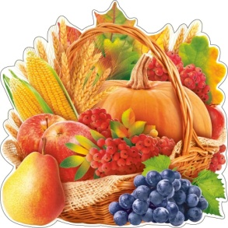
- МУШМУЛА
- МАНГО
- МАНДАРИНА
- МАЛИНА

7. У називу једног поврћа сакрило се слово М - пронађи га:

1. КРОМПИР 2. ШАРГАРЕПА
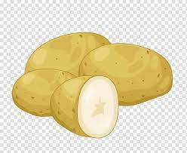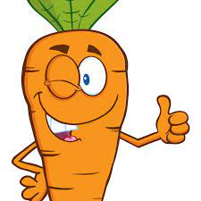

3. ГРАШАК 4. КУПУС
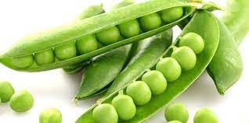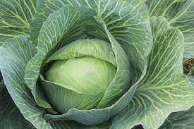

8. Само једна животиња у свом имену нема слово М:

1. КРОКОДИЛ 2. МАЧКА
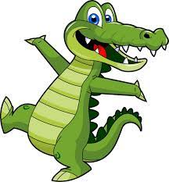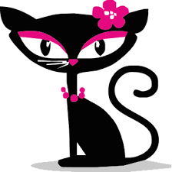

3. ЗМАЈ 4. ЗМИЈА
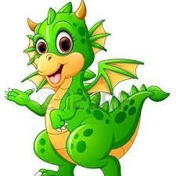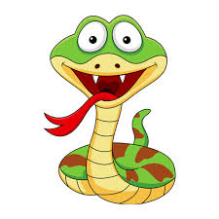

9. У имену једног града сакрило се слово М:

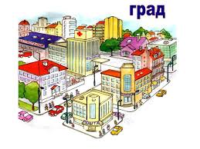
- ЈАГОДИНА
- ПРОКУПЉЕ
- СУБОТИЦА
- СМЕДЕРЕВО

10. Означи реченицу у којој се највише пута појављује слово М:

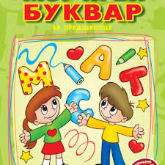

- ТАТА ИМА САТ.
- МАМА ЈЕ ЛЕПА.
- МОМИР ИМА МИША.

11. У називу једног броја појављује се слово М:

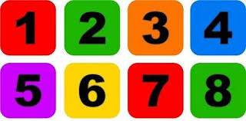
- ОСАМ
- ЈЕДАН
- ТРИ
- ДВА

12. Име једне девојчице се по броју слова М разликује од осталих - пронађи га:

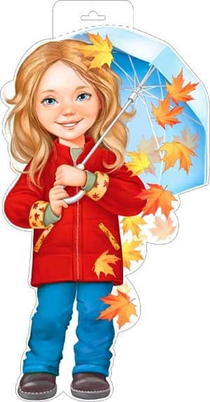
- МИОМИРКА
- МИРОСЛАВА
- МАРИЈАНА
- МИЛИЦА

